**BAB 3. METODE PELAKSANAAN**

* 1. **Kerangka Alur Pikir Penelitian**

Penelitian ini dilakukan dengan menggunakan model CNN (Convolutional Neural Network) yakni EfficientNet B-2 dan MobileNetV3. Model tersebut kemudian digunakan untuk melakukan training terhadap dataset yang di dalamnya terdapat 2 jenis kanker payudara.

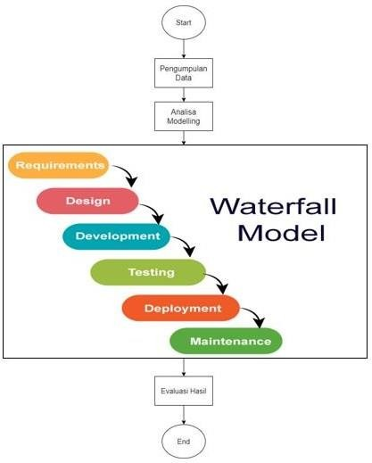

Pada Gambar diatas terlihat langkah-langkah yang dilakukan dalam penelitian yang dibagi menjadi empat tahap yang tergambarkan dengan jelas. Dalam penelitian ini, akan digunakan metode waterfall dalam proses penyusunan dan perancangan program.

**3.2 Pengumpulan data**

Pada tahap pengumpulan data ini, penulis melakukan identifikasi masalah terlebih dahulu. Berdasarkan latar belakang yang telah dijelaskan pada bab 1.1, masalah yang ingin diselesaikan melalui penelitian ini adalah melakukan deteksi kanker payudara untuk mengkategorikan kedalam 2 kelas yaitu benign (kanker jinak) dan malignant (kanker ganas).

Tahap berikutnya adalah studi literatur yang dilakukan dengan meninjau topik seputar Image Classification yang menggunakan metode Deep Learning dan Transfer Learning. Selain itu, penulis juga mengkaji untuk menentukan metode Deep Learning dan Transfer Learning yang lebih baik dibanding metode lainnya.

**3.3 Analisa Modelling**

Analisa modelling digambarkan dengan UML (Unified Model Language) yang akan membantu penulis dalam menentukan, visualisasi dan dokumentasi dari semua fitur yang akan dibuat pada aplikasi. Setelah dilakukan penggambaran dalam model, penulis membuat rancangan layar untuk menentukan dasar desain dari tampilan aplikasi, sehingga memudahkan penulis dalam pembuatan layar aplikasi sesuai dengan rancangan yang telah dibuat.

**3.4 Pengembangan Aplikasi**

Pengembangan aplikasi dilakukan dengan mengikuti tahapan metode pengembangan waterfall, antara lain:

1. Requirements

Langkah awal dari penelitian ini, dilakukan pengumpulan data secara studi pustaka untuk mencari data-data teoritis yang didapatkan dari literatur, jurnal penelitian, artikel, bahan perkuliahan dan sebagainya yang memiliki informasi yang terkait. Data-data ini didapatkan melalui internet ataupun secara lisan yang diakses melalui perpustakaan. Setelah pengumpulan data selesai, maka dilanjutkan dengan merancang sistem pembuatan yang akan dilakukan.

1. Design

Pada tahap ini, penulis akan mulai merancang aplikasi berbasis mobile dengan tujuan untuk mengidentifikasi fitur / fungsi yang diperlukan berdasarkan penelitian yang dilakukan. Perancangan dilakukan dengan membuat beberapa diagram seperti usecase diagram, activity diagram, dan lain-lain. Setelah perancangan diagram selesai, penulis akan merancang tampilan aplikasi mobile atau User Interface (UI) sebagai panduan agar mempermudah penulis dalam implementasi tampilan ketika pembuatan.

1. Implementation

Pada tahap ini, dilakukan implementasi terhadap aplikasi mobile dengan rancangan yang sudah dibuat. Pengimplementasian aplikasi menggunakan Android Studio sebagai IDE (lingkungan pengembangan terintegrasi) untuk proses tampilan atau front-end ataupun pengembangan logika aplikasi atau back-end. Model Training yang dihasilkan akan di-convert menjadi bentuk TensorFlowLite (.tflite) yang diimplementasikan didalam aplikasi.

1. Testing

Pada tahap ini, akan dilakukan pengetesan terhadap aplikasi mobile dengan beberapa orang untuk mendapatkan masukan atau feedback baik dari segi tampilan dan kegunaan. Apabila terdapat masalah ketika testing, akan dilakukan proses perbaikan atau disebut juga sebagai bug fixing. Tahapan ini akan selesai jika aplikasi sudah mendapatkan UAT (User Acceptance Test) dimana membuktikan bahwa aplikasi sudah berhasil dan dapat berjalan sesuai tujuan dan kegunaannya.

1. Deployment

Pada tahap ini, aplikasi sudah siap dipublikasikan dan digunakan oleh user, dimana aplikasi ini juga sudah terverifikasi baik secara fitur maupun fungsi.

1. Maintenance

Tahap ini akan dilaksanakan jika terdapat masalah pada fitur yang ditemukan oleh user. Setiap masalah atau bug akan dievaluasi dan diperbaiki, lalu aplikasi akan dipublikasikan kembali dengan versi yang terbaru.

**3.5 Tahapan Penelitian**

Tahap penelitian mengenai deteksi kanker payudara akan dibagi seperti berikut:

**3.5.1 Data Collection**

Pengembangan sistem deteksi kanker payudara menggunakan data yang diperoleh dari Kaggle. Data sudah dilakukan pengolahan untuk mengkategorikan menjadi 2 jenis kanker yaitu benign dan malignant dan data payudara yang sehat.

**3.5.2 Diagram alur preprocessing data**

Perancangan data untuk deteksi kanker payudara akan seperti berikut:

Setelah membuat folder kemudian akan dilakukan pengacakan dataset dengan cara memasukkan foto kanker payudara yang ada di dalam folder ke dalam 3 folder yang telah dibuat sebelumnya. Untuk bobot setiap folder dibagi menjadi train sebanyak 70% data dari setiap kelas, validation sebanyak 20% data dan test sebanyak 10% dari setiap kelas.

Setelah data tersebut dibagi ke dalam 3 folder, data tersebut akan di lakukan penyesuaian gambar agar nantinya gambar yang ada dapat diproses oleh model untuk mendapatkan hasil. Data yang ada akan di rescale menjadi sebesar 1/255, diubah ukurannya menjadi sebesar 224x224 pixel dan kemudian size dari batch pada data ini yang nantinya digunakan pada saat training adalah sebesar 128. Setelah proses tersebut telah dilakukan, maka data tersebut dapat digunakan untuk dilakukan training dengan model.

**3.2.3 Diagram alur perancangan model**

Setelah preprocessing, sebuah model dibuat yang digunakan untuk melatih dataset yang telah diproses sebelumnya. Model yang digunakan dalam percobaan ini adalah EfficientNet B-2 dan MobileNetV3. Pertama, template model dapat diakses melalui library dari keras. Arsitektur model tidak perlu dibuat secara manual, melainkan model arsitektur model yang ada diambil secara online. Setelah model arsitektur model dibuat, dilakukan perubahan pada model untuk melihat perbedaan varian model yang satu dengan yang lainnya.

Setelah dilakukan modeling akan dilakukan model fitting yang berfungsi untuk melakukan training data. Setelah melakukan fitting, datapun kemudian di train untuk mendapatkan hasil model. Hasil yang didapatkan dari training data berupa training loss, training accuracy, validation loss, validation accuracy setiap epoch. Dalam penelitian ini juga dilakukan pembuatan prediksi. Pembuatan prediksi ini dilakukan untuk mendapatkan hasil dari model tersebut serta confusion matrix.

**3.6 Perancangan Penelitian**

**3.6.1 Unified Modelling Language (UML)**

Berikut beberapa jenis diagram yang akan dijadikan acuan dalam perancangan pembuatan aplikasi deteksi kanker payudara menggunakan Convolutional Neural Network.

**3.6.1.1 Use Case Diagram**

Terdapat 2 aktor dalam use case diagram yang terdiri dari user dan sistem. Pada aplikasi, terdapat 2 fitur aplikasi seperti berikut:

1. Pengguna dapat melakukan input gambar dari galeri foto atau kamera.

2. Sistem dapat melakukan deteksi kanker payudara dari gambar yang sudah diinput.

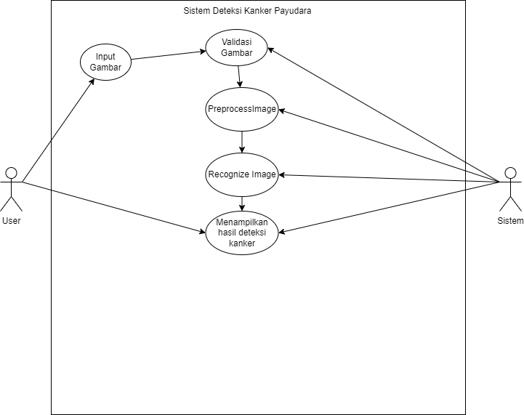

**3.6.1.2 Use Case Narrative**

|  |  |
| --- | --- |
| **Use Case Name** | Melakukan deteksi kanker payudara |
| **ID** | 1 |
| **Importance level** | High |
| **Primary Actor** | User |
| **Use Case Type** | Detail, real |
| **Stakeholders and Interest** | Pengguna – dapat melihat hasil deteksi berupa kategori penyakit kanker payudara |
| **Brief Description** | Use case ini menampilkan hasil deteksi berupa kategori penyakit kanker payudara |
| **Trigger** | Pengguna ingin mendeteksi kanker payudara |
| **Relation** | Association: Pengguna |
| **Flow of Events** | 1. Pengguna membuka aplikasi deteksi kanker payudara. 2. Aplikasi menampilkan halaman awal atau tampilan utama. 3. Pengguna memilih opsi "Input Gambar". 4. Aplikasi memuat gambar yang telah diinput. 5. Pengguna memilih opsi “Deteksi Kanker”. 6. Aplikasi akan melakukan proses deteksi dari gambar yang diinput. 7. Pengguna dapat melihat hasil deteksi berupa kategori penyakit kanker payudara. |

**3.6.1.3 Class Diagram**

Terdapat 3 kelas pada class diagram sistem deteksi kanker payudara yang digambarkan seperti berikut:

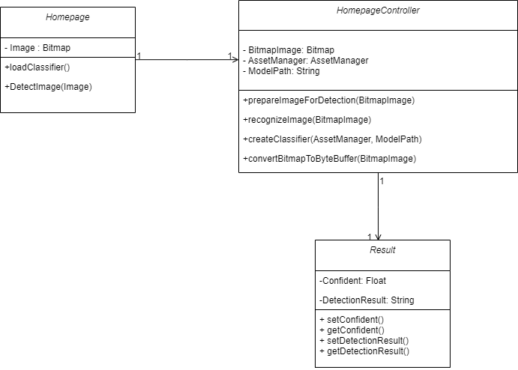

**3.6.1.4 Sequence Diagram**

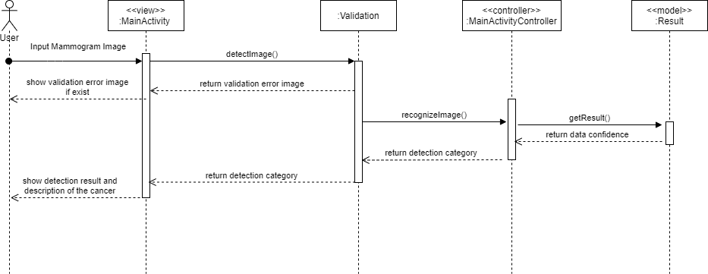Berikut adalah sequence diagram dari sistem deteksi kanker payudara yang digambarkan sebagai berikut:

**3.6.1.5 Activity Diagram**

Berikut adalah activity diagram dari sistem deteksi kanker payudara yang digambarkan sebagai berikut:

